**暨南大学本科实验报告专用纸**

课程名称 高级语言程序设计实验 成绩评定

实验项目名称 C语言实验 指导教师 张鑫源教师

实验项目编号 098 实验项目类型 C 实验地点

学生姓名 赖志正 学号 2019051109

学院智能科学与工程学院 系 19级 专业 信息安全

实验时间 2019 年 4 月 1 日 下 午

1. **实验目的**

对于欧拉函数，枚举集合中的元素并计算欧拉函数的值

1. **实验内容和要求**

用户输入n，通过选择和循环语句实现，n是正整数且满足n<=1000

1. **主要仪器设备**

**仪器：**计算机

**实验环境：**vs code

1. **源程序**

#include<stdio.h>

int Euler(int a,int b)  //定义一个函数来求两个数的最大公因数

{

    int temp;

    do{

        temp=a%b;a=b;b=temp;

    }while(temp!=0);

    return a;

}

int main(void)

{

    int n,i,count=0;

    printf("请输入一个正整数:");

    scanf("%d",&n);

    if(n>1 && n<=1000)

        for(i=1;i<n;i++)

        {

            if(Euler(n,i)==1)   //判断两个数的最大公因数是否为1

            {

                printf("%d ",i);

                count++;

            }

        }

    else if(n==1)

    {

        printf("%d",1);

        count=1;

    }

    else

        printf("输入有误！");

    if(count) printf("\n欧拉函数值为%d",count);

else printf("请用户重新输入！");

return 0;

}

1. **实验步骤与调试**

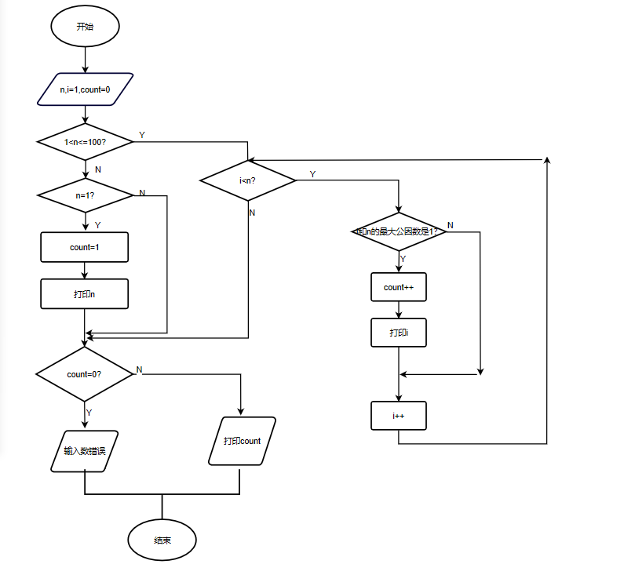

1. **实验结果与分析**



 结果符合要求！